Sóley
Skriðsóley

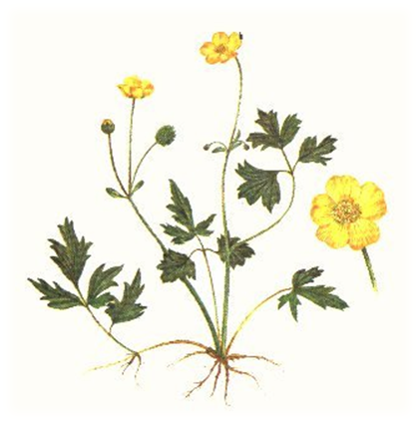

Björg Vigfúsína Kjartansdóttir

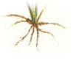

Blómum er skipt í nokkra parta.
Fyrst skulum við skoða ræturnar.
Ræturnar á sóleynni eru með marga fínlega anga.
Rótin heldur plöntunni fastri í jörðinni svo hún fjúki ekki.
Rótin sér plöntunni
fyrir mat með
því að sjúga vatn og næringu
upp úr moldinni.

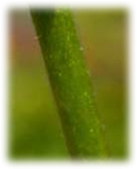

Stilkurinn eða stöngullinn sem vex upp úr rótinni flytur vatnið og næringuna út í laufblöðin og til blómakrónunnar.
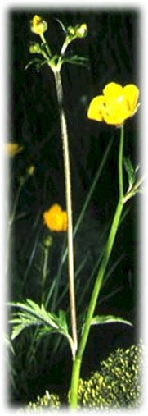

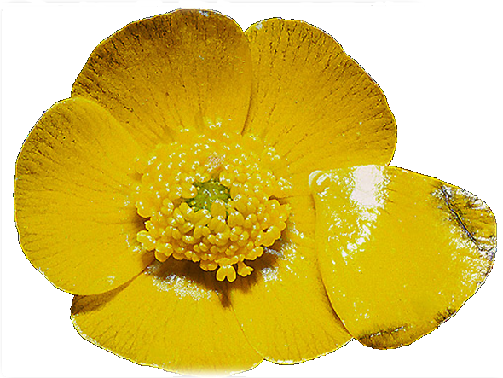
Blómið eða krónan á
sóleynni er gul
Í miðju blóminu eru stelpu og strákafræflar.
Til þess að blómið geti búið til fræ þarf að frjóvga blómið.
Flugurnar og vindurinn hjálpa blóminu að frjóvgast.
Flugurnar setjast á blómið til að ná sér í næringu. Á meðan flytja fæturnir á flugunni frjókornin á milli stráka og stelpu frævlanna.

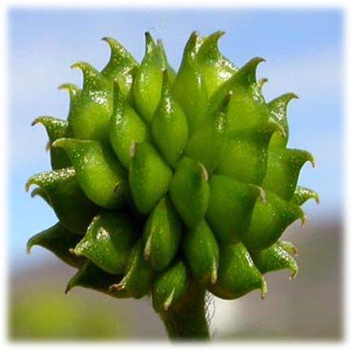

Í þessum knúppi eru fræ.

Dýr vilja ekki borða sóleynna því hún brennir á þeim tunguna.

